
Biblioteca comunale di Casirate d’Adda
OLTRE I MARGINI
L’inferno nelle carceri del Malawi
Vita ed espressione artistica tra le recluse nel carcere di massima sicurezza a Zomba.
Testimonianza e proiezioni
a cura di Patrizia Lavaselli
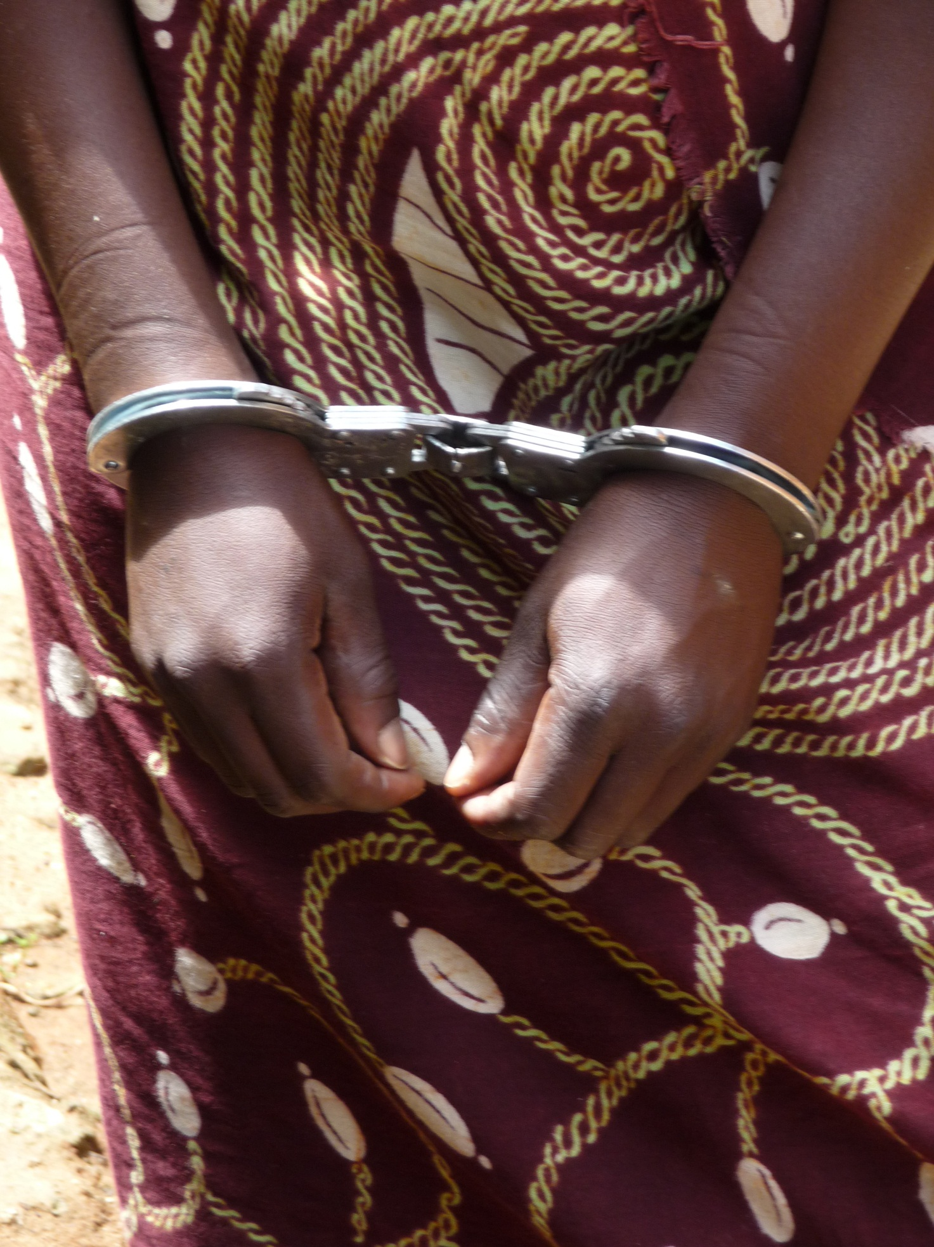
Il carcere di massima sicurezza di Zomba in Malawi è stato costruito nel 1905 per accogliere un massimo di 200 prigionieri.
Oggi sono presenti 2.300 persone che vivono al limite della sopravvivenza.
Un racconto per mostrare come vivono le donne e i bambini anch’essi incarcerate con le loro mamme, senza trattamento di favore alcuno.
Un messaggio di speranza affinché si possa comprendere come dalla sofferenza possa scaturire la voglia di vivere e di ESSERE.

VENERDI’ 26 OTTOBRE 2012, ORE 20.30
PRESSO LA BIBLIOTECA DI CASIRATE D’ADDA SALA MEDIATECA

INGRESSO GRATUITO

